2. pielikums

Valsts kapitālsabiedrību un kapitāla daļu pārvaldības modelis Zviedrijā

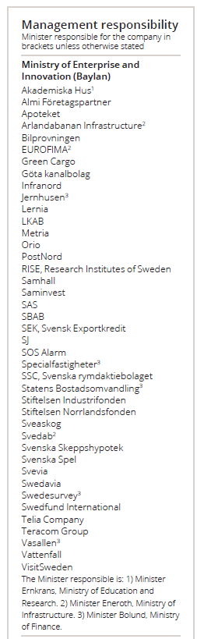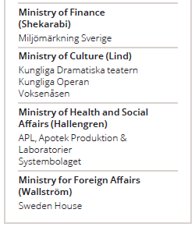
Avots: Annual report for state-owned enterprises 2018, Government Offices of Sweden

